计算机网络

1. 计算机网络概述

局域网 覆盖范围小 自己花钱买设备 带宽固定 自己维护 10M 100M 1000M

广域网 距离远 花钱租带宽

Internet ISP（电信运营商）自己有机房 为网民提供访问Internet连接

理解OIS参考模型

OSI参考模型

应用层 所有能产生网络流量的程序

表示层 在传输之前是否进行加密或压缩处理 二进制ASCII

会话层

传输层 可靠传输 流量控制 不可靠传输

网络层 负责选择最佳路径 规划IP地址

数据链路层 帧的开始和结束 透明传输 差错校验（只检查（扔掉）不纠错（传输层））

物理层 接口和标准 电器标准 如何在物理链路上传输更开的速度

计算机的网络性能

1. 速率：连接在计算机网络的主机在数字信道上传送的数据位数的速率（1字节8比特）
2. 带宽：数据通信领域中数字信道所能传送的最高数据率
3. 吞吐量：单位时间通过某个网络的数据量
4. 时延：发送时延（数据块长度（比特）/信道带宽（比特/s））传播时延 处理时延 排队时延
5. 时延带宽积：传播时延*带宽（信道上有多少数据在传播）
6. 往返时间：从发送方发送数据开始，到发送方收到接收方确认
7. 利用率：信道利用率【有数据通过时间/（有+无）数据通过实践】

网络利用率【信道利用率加权平均值】

1. 物理层

物理层的基本概念

物理层解决如何连接各种计算机的传输媒体的接口的一些特性

物理层基本概念

机械特性

电器特性

功能特性

过程特性

数据通信基本概念

相关术语

数据——运送消息的实体

信号——数据的电气或电磁的表现

模拟信号——代表消息的参数取值是连续的

数字信号——代表消息的参数取值是离散的

码元——代表离散数值的基本波形就成为码元

有关信道的几个基本概念

信道一般表示一个方向传送信息的媒体

单向通信（单工通信）

双向交替通信（半双工通信）

双向同时通信（全双工通信）

基带信号和带通信号

曼彻斯特编码

信道极限容量

奈尔准则

信噪比

信道的极限信息传送速率C=Wlog2（1+S/N）b/s【W为信道带宽（HZ）N为信道内部的高斯噪声功率 S为信道内所传送信号的平均功率】

物理层下面的传输媒体

物理层设备——集线器：在网络中起到放大和重发作用，而不具备信号的定向传送能力，集线器是一个大的冲突域（同时只能进行两台计算机的通信）

1. 数据链路层

数据链路层使用的信道主要有以下两种类型

1. 点对点信道：这种信道使用一对一的点对点通信方式
2. 广播信道：这种信道使用一对多的广播通信方式，广播信道上连接的主机较多，因此必须使用专用的专享信道协议来协调这些主机的数据发送
3. 链路：是一条点到点的物理线路段（一条链路只是一条通路的一个组成部分）
4. 数据链路：出了物理线路外，还必须有通信协议来控制这些数据的传输，若把实现这些协议的硬件和软件加到链路上，就构成了数据链路。
5. 帧：数据加上帧头帧尾，和一个物理层地址，校验值就构成一个完整的帧。
6. 封装成帧
7. 透明传输，用字节填充法解决透明传输问题（在SOH或EOT前插入一个转义字符ESC）
8. 差错检验，循环冗余检验CRC

使用点到点信道的数据链路层 PPP

局域网使用广播信道的数据链路层 CSMA/CD

局域网拓扑

一般来说，以太网就是局域网，局域网不一定是以太网。

以太网使用CSMA/CD协议（载波监听多点接入/碰撞检测）

多点接入：表示计算机以多点接入的方式连接在一根线上

载波监听：是指每一个站在发送数据之前要先检测一下总线是否有计算机在发送数据，如果有就暂时不发送数据，以免发生碰撞。

传播时延对载波监听的影响

使用CSMA/CD协议的以太网不能进行全双工通信而只能进行双向交替通信

争用期：最先发送数据帧的站，在发送数据帧后至多经过时间2￥（2倍的端到端传输时延）就可知道发送的数据帧是否发生碰撞，如果争用期这段时间还没有检测到碰撞，才能肯定这次发送不会发生碰撞。

帧的最短字节和网线的长和网速都有关。

以太局域网

概述

拓扑

信道利用率 极限信道利用率=1/1+a

MAC层的硬件地址（MAC地址）

局域网中硬件地址又称物理地址或MAC地址 48位二进制，前24位代表厂家

扩展以太网

距离扩展100m的信道可以用光纤扩展成几公里

集线器级联 是网络中计算机数量增加 组建了一个大的冲突域 效率会降低

优化以太网 网桥设备->交换机（端口带宽独享，安全，基于MAC地址转发，通过学习构建MAC地址表）

速率达到或超过100Mb/s的以太网称为高速以太网23333

**第四章网络层**

物理层

=====================================

网络设备的机械特性 电器特性 功能特性 过程特性

数据通信的基础知识

数字信号

模拟信号

频分多路复用

时分多路复用

数据链路层

封装成帧

透明封装

无差错接收

点到点的数据链路层

广播信道的数据链路层 CSMA/CD

以太网 集线器 网桥 交换机

100M 1000M 10000M以太网

=====================================

网络层 负责在不同网络之间尽力转发数据包，基于数据包的IP地址转发

不负责丢失重传 也不负责顺序

网络设备和OSI参考模型的关系

计算机通信的过程 本网段通信跨网段通信的过程

发送端

1. 应用程序准备要传输的文件
2. 传输层 将文件分段 并编号
3. 网络层 添加目标IP地址和源IP地址
4. 数据链路层 两种情况 使用自己的子网掩码 判断自己在哪个网段

使用自己的子网掩码 判断目标地址在哪个网段

如果是同一个网段 arp协议广播解析目标IP地址的 MAC

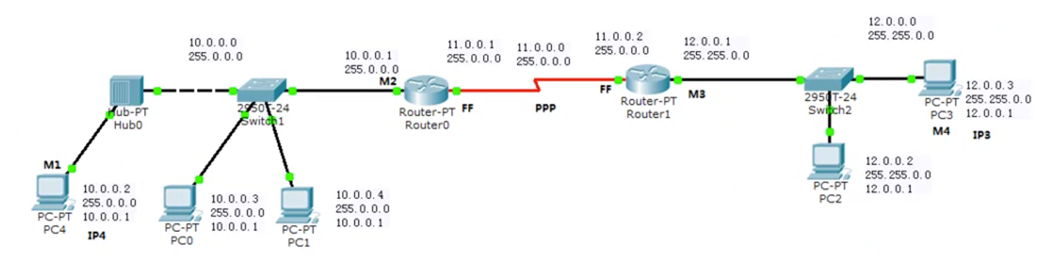

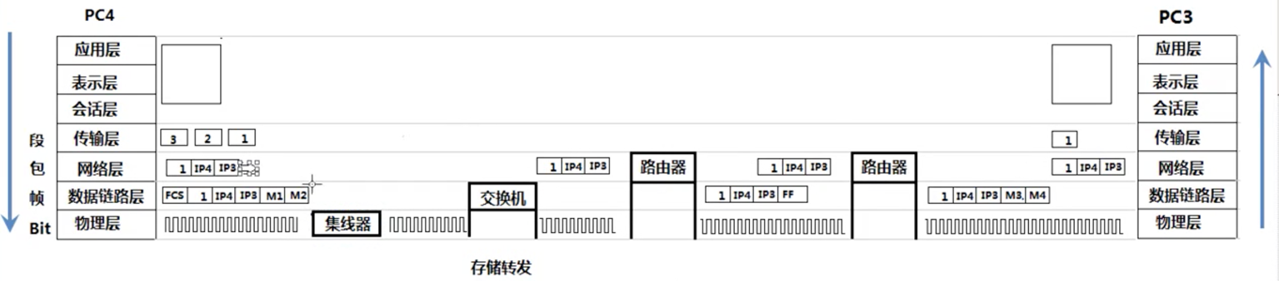

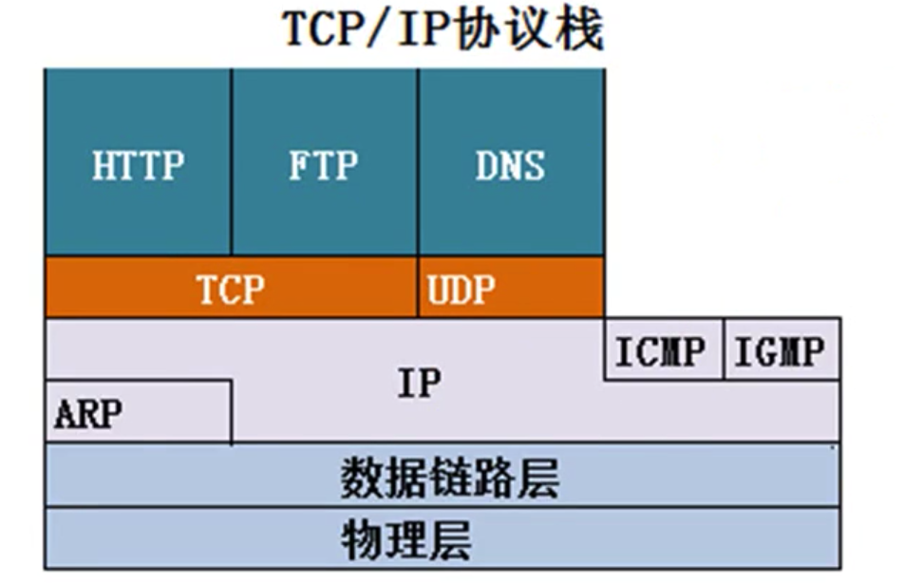网络层协议

ARP 将IP地址通过广播 目标MAC地址是FF-FF-FF-FF-FF-FF 解析目标地址的MAC地址

使用ICMP的命令

ping time 查看延迟

IGMP

点到点

广播

组播=多播

IP数据包结构

版本 用来表示TCP/IP洗衣的版本 v4 v6

网络层 数据包65535字节

数据链路层 数据1500字节 最大传输单元MTU

数据包 如果不分片 数据包数据最大不超过1480字节

数据包分片

协议号 ICMP 协议号1 IGMP协议2 TCP 6 UDP 17 IPv6 41 OSPF 89

IP协议

RIP

OSPF

网络畅通的条件 数据包有去有回

静态路由

需要管理员高速路由器所有没有直连的网络下一跳给谁

静态路由的缺点 适合小规模网络 不能够自动调整路由

动态路由

RIP周期性广播路由表 跳数 30秒更新一次 最大跳数 15跳

第五章 传输层

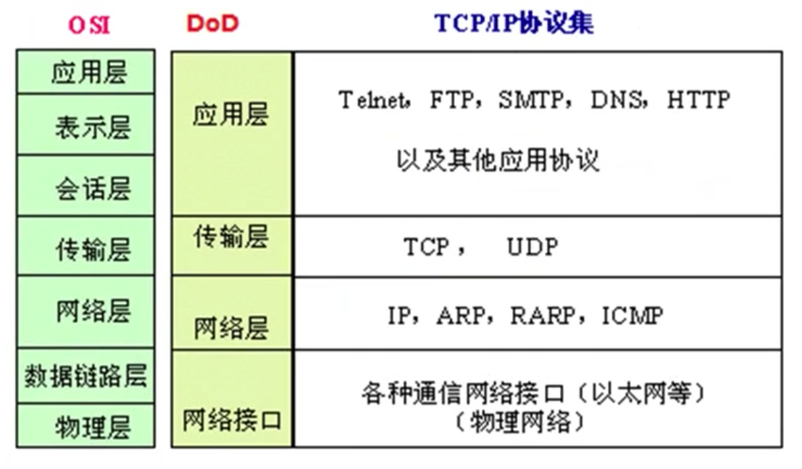

传输层的两个协议

TCP 需要将传输的文件分段 传输 建立会话 可靠传输 流量控制（传输的太快，处理不过来）

UDP 一个数据包就能够完成数据通信 不分段 不需要建立会话 不需要流量控制 不可靠传输

DNS（告诉IP地址）

传输层协议和应用层协议之间的关系

常见的应用层协议使用的端口

http=TCP+80

https=TCP+443

RDP=TCP+3389

ftp=TCP+21

共享文件夹=TCP+445

SMTP=TCP+25

POP3=TCP+110

telnet=TCP+23

SQL=TCP+1433

DNS=UDP+53

服务和应用层协议之间的关系

服务使用TCP 和UDP的端口侦听客户端请求

客户端使用IP地址定位服务器 使用目标端口 定位服务

可以在服务器网卡上设置只开放必要的端口 实现服务器网络安全

如何在windows上安装服务

如何查看服务侦听的端口

如何更改服务使用默认端口

如何设置windows网络安全

传输层功能为相互通信的应用进程提供了逻辑通信

传输层的端口 协议号TCP 6 UDP 17 IGMP 1

端口0-65535

熟知端口0-1023

登记端口1024-49151

客户端端口49152-65535

UDP协议主要特点

TCP协议特点

TCP如何实现口考传输

TCP协议如何实现流量控制

TCP协议如何避免网络拥塞

TCP如何实现可靠传输

1.以字节为单位的可靠传输

TCP如何实现流量控制

TCP如何实现拥塞避免

TCP的传输连接管理

TCP的传输有三个阶段 连接建立 数据传送 连接释放

三次握手

第六章 应用层

DNS 服务器作用

负责解析域名 将域名解析成IP地址

什么是域名

根

顶级域名 com edu net cn org gov

二级域名 91xueit inhe

三级域名